新 书 推 荐

中文书名：《但丁之路：探索内在智慧》
英文书名：Dante's Path: A Practical Approach to Achieving Inner Wisdom
作 者：Bonney Gulino Schaub and Richard Schaub
出 版 社：Avery Books
代理公司：William Clark Associates/ANA/Leah
页 数：240页
出版时间：2003年9月
代理地区：中国大陆、台湾
审读资料：电子稿
类 型：心灵励志

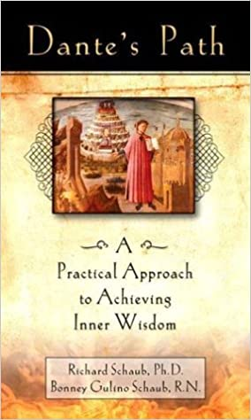
内容简介：

但丁在《神曲》（The Divine Comedy）中的旅程塑造了一条建立在西方人文主义和个人主义价值观基础上的精神发展之路，而《但丁之路》是他智慧的现代化。《神曲》（The Divine Comedy）写于中世纪意大利天主教欧洲的文化背景下，被13世纪的参考文献和数百年的学术主义所掩盖，实际上是关于人类普遍冲动的范围和人性中隐藏的内在资源，这些资源可以通过参与转型之路（攀爬之路，从字面上看！）《但丁之路》首次以优雅的、可识别和易于理解的形式向世界展示这些心理和精神教义。《但丁之路》追溯了诗歌的弧线，经历了抑郁、奋斗和升华。但丁的文字、他的经历和当代人的经历交织在一起，为精神转变提供了清晰的描述。引导意象练习来结束每一章，借鉴了从天主教到佛教的共同冥想传统。

作者简介：

邦尼·古利诺·绍布（Bonney Gulino Schaub），理学硕士，注册护士，是该国最重要的整体护理从业者之一。

理查德·绍布（Richard Schaub）博士是一名心理治疗师，教授冥想和临床图像。他们领导着纽约心理综合研究所，并为专业人士和普通观众举办了许多研讨会。

媒体评价：

“他们告诉我们，如果我们能学会如何处理我们的恐惧并减少由恐惧产生的负面行为，我们就可以增加生活中的和平，从而增加世界的和平。”
——西尔瓦娜·特罗佩亚（Silvana Tropea）

“这本书真正成功在于对但丁的杰作进行了引人入胜的解读——以及但丁从”黑暗森林“到他心爱的比阿特丽斯的美丽形象的转变——以一种对作品本身敏感的方式，而不是仅仅将《神曲》（The Divine Comedy）作为作者精神分析方法的广告。”
——《出版人周刊》（Publishers Weekly）

谢谢您的阅读！
请将回馈信息发至：郭丹娅 (Leah Guo)
安德鲁﹒纳伯格联合国际有限公司北京代表处
北京市海淀区中关村大街甲59号中国人民大学文化大厦1705室, 邮编：100872
电话：010-82449325
传真：010-82504200
Email: Leah@nurnberg.com.cn
网址：www.nurnberg.com.cn
微博：http://weibo.com/nurnberg
豆瓣小站：http://site.douban.com/110577/
微信订阅号：ANABJ2002


